打印过期成绩单流程（2020.3.13）
- 路径
登录正方成绩录入系统----信息查询-----选课查询-----设置学年、学期，选择要打印的课程，
点：输出成绩名单。

2、不能输出时请在此处打钩（如图）
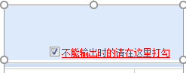

3、①选择行政班级；②勾选“如果窗口被屏蔽打上钩再打印”③打印输出
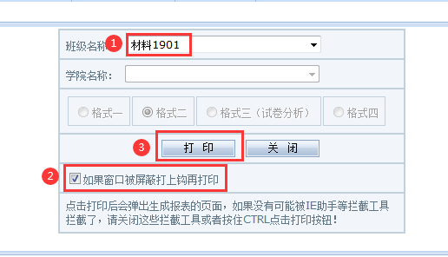

4、输出后根据要求调整格式。

